LAPORAN AKHIR

SISTEM INFORMASI PENGELOLAAN ARSIP WARISAN BERBASIS WEBSITE
PADA KANTOR KECAMATAN ILIR BARAT SATU KOTA PALEMBANG



Disusun sebagai salah satu syarat menyelesaikan pendidikan pada Jurusan Manajemen Informatika
Program Studi Diploma III Manajemen Informatika

OLEH :
HENNY DARADITHA SALSABILLA 062330801602

MANAJEMEN INFORMATIKA POLITEKNIK NEGERI SRIWIJAYA PALEMBANG
2026

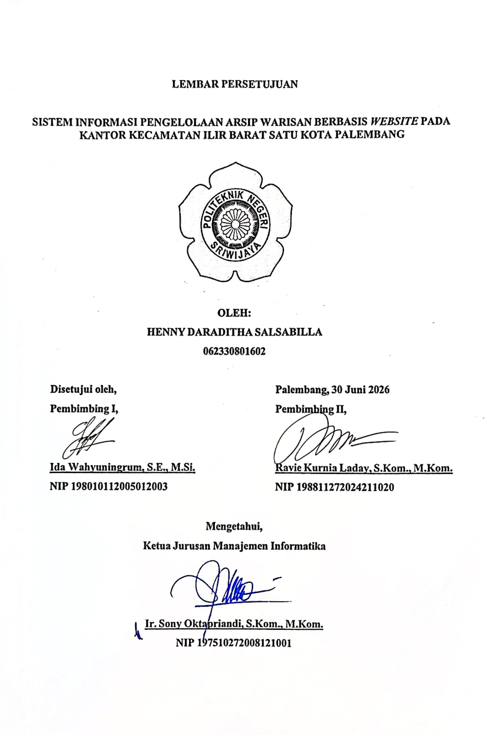

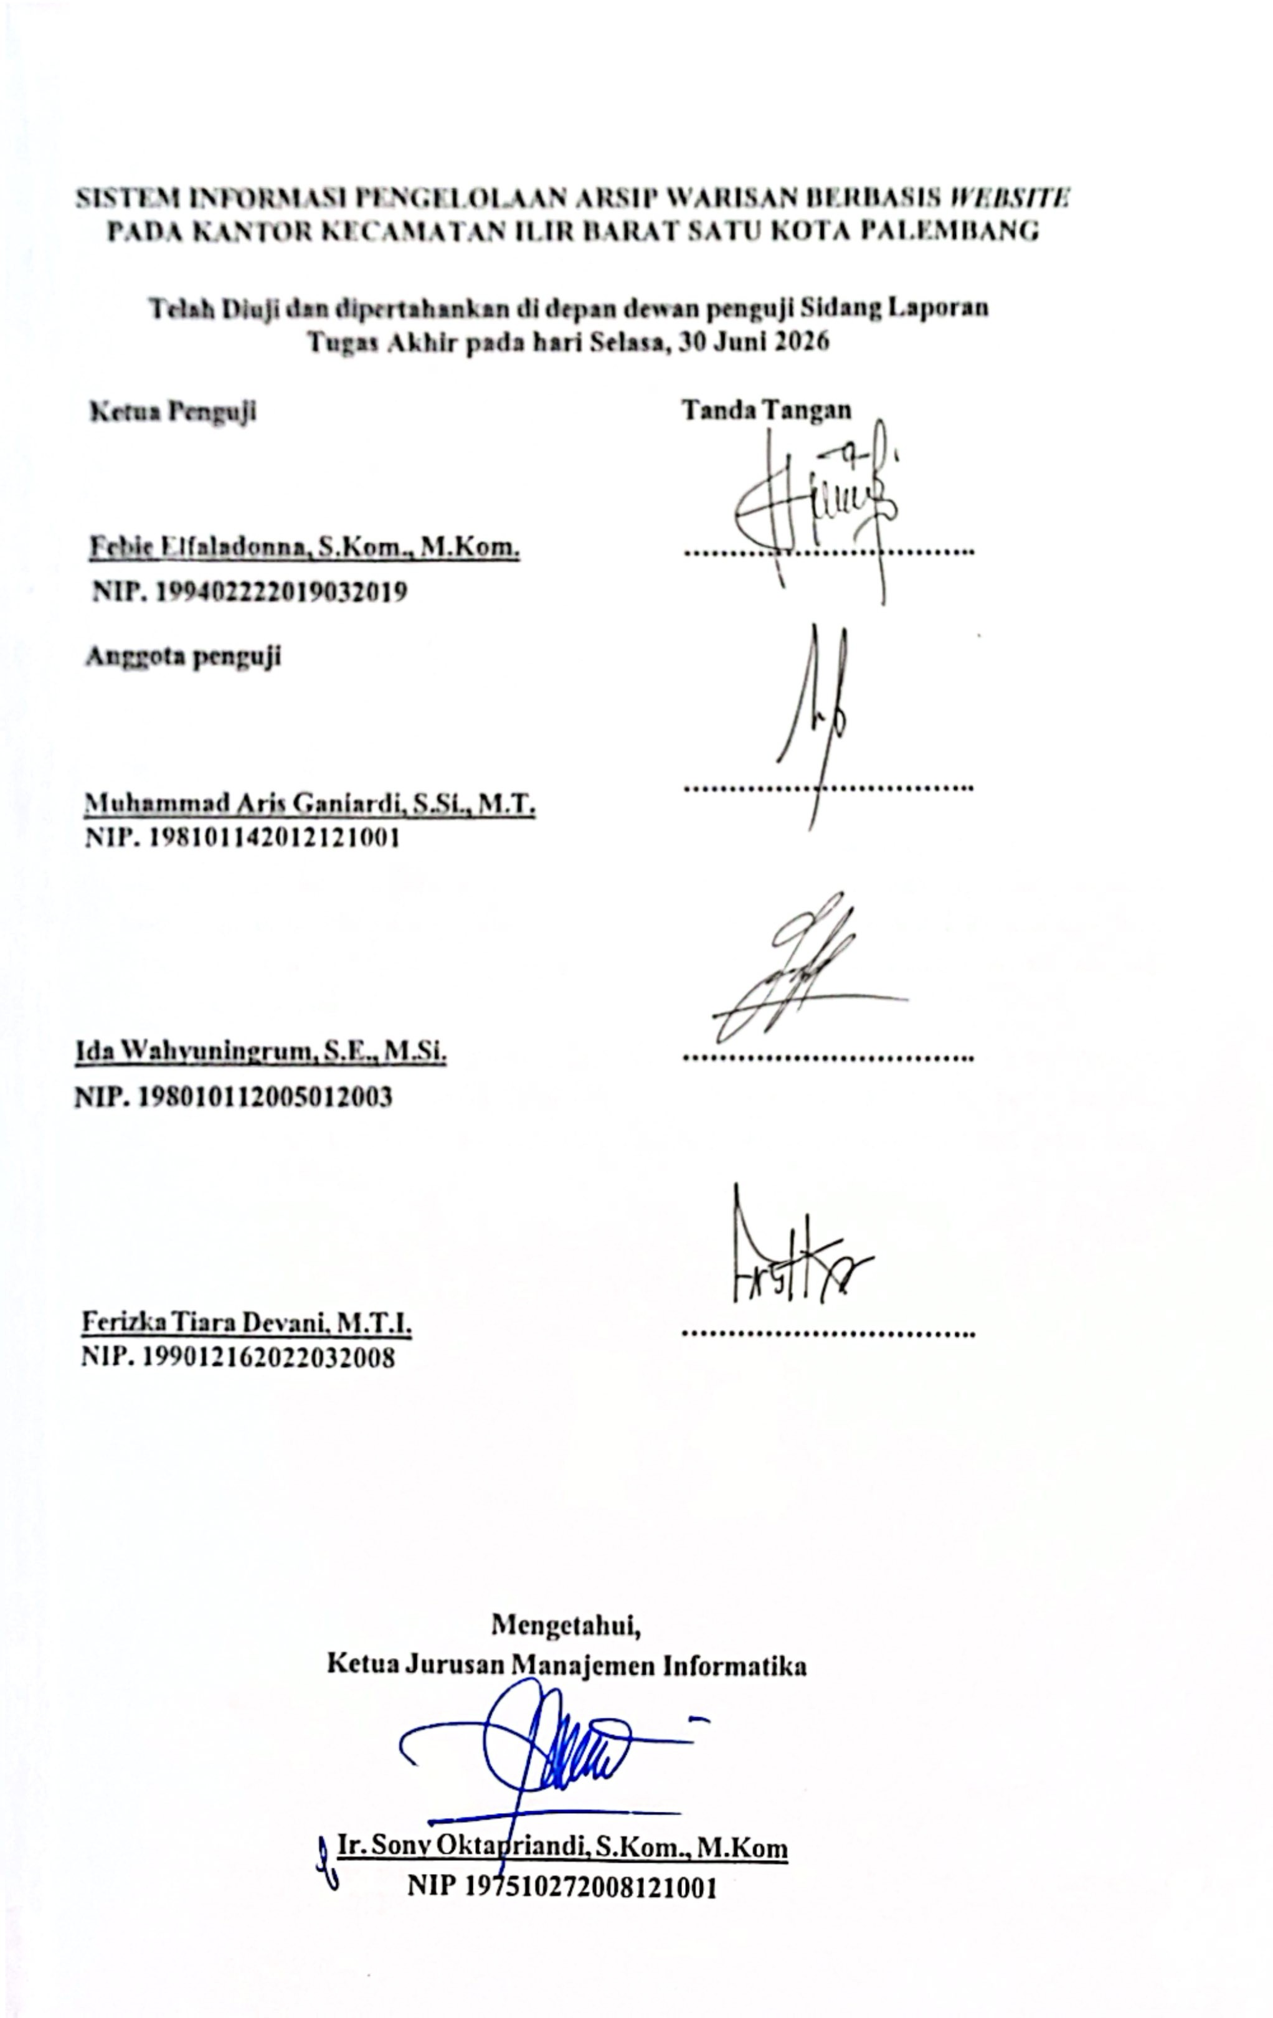


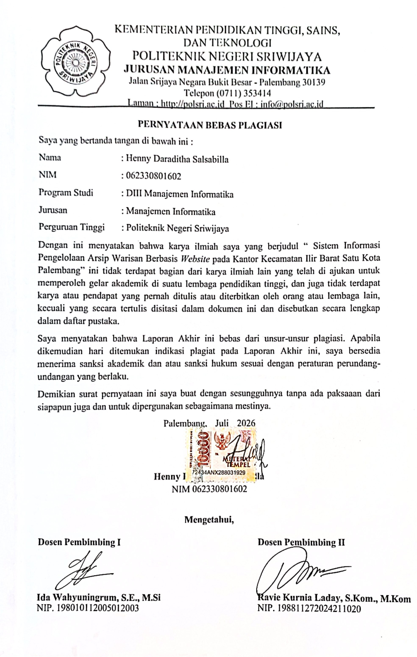

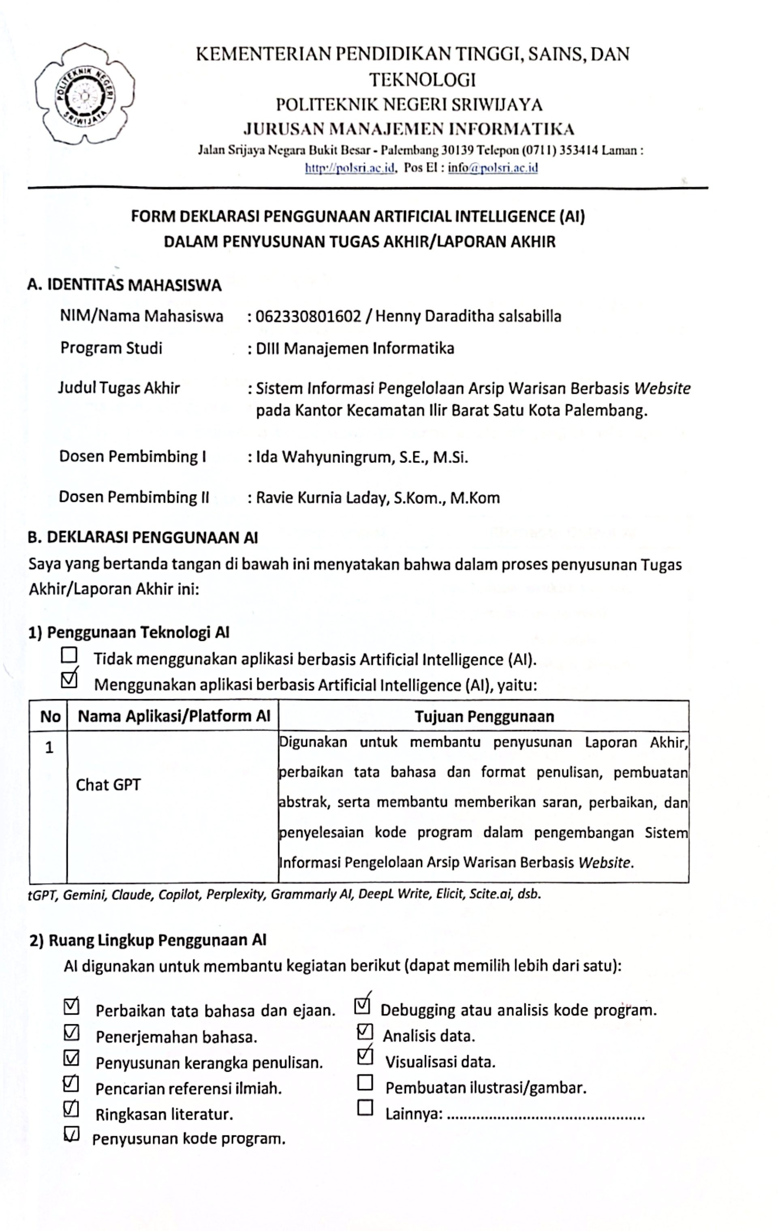

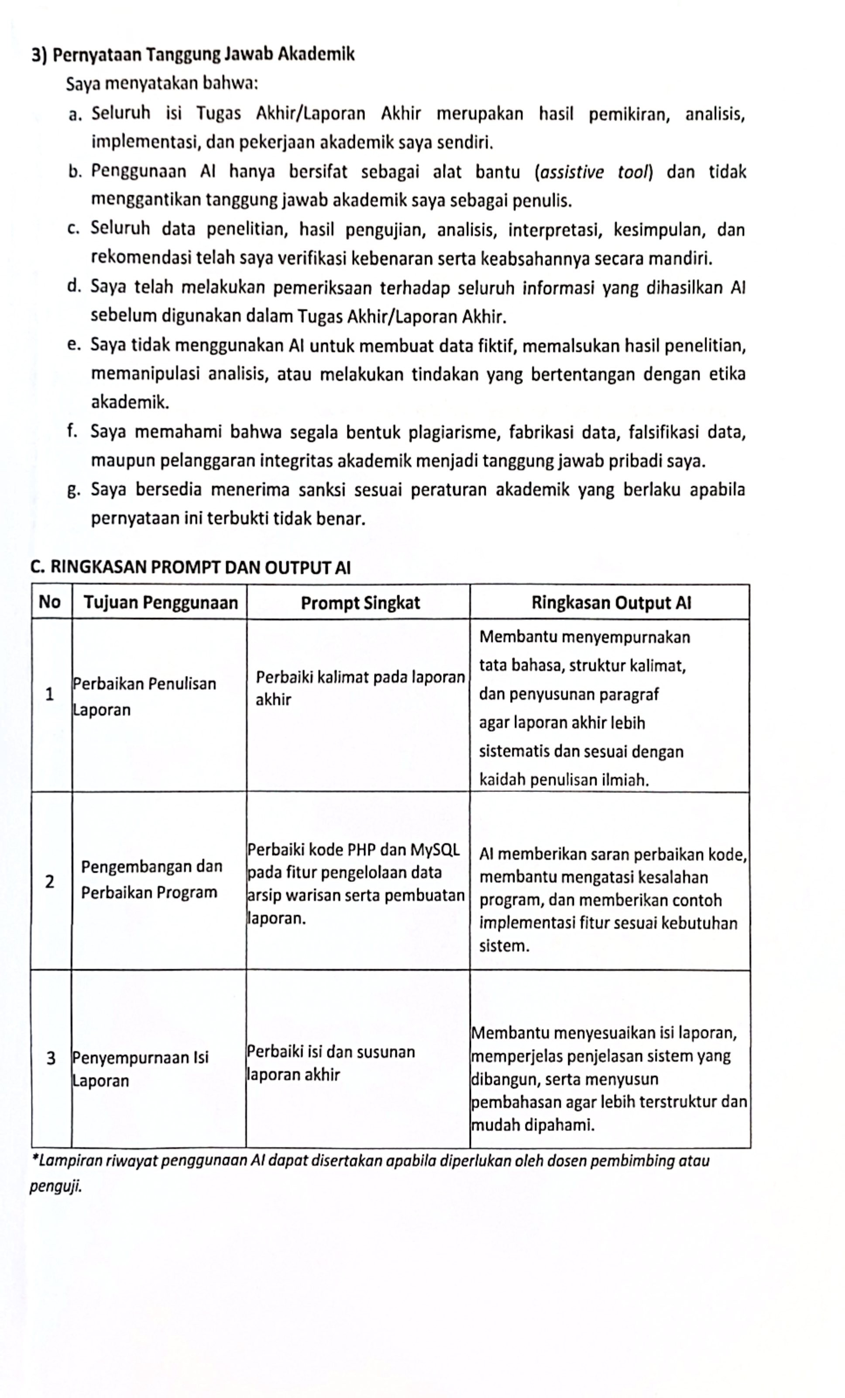

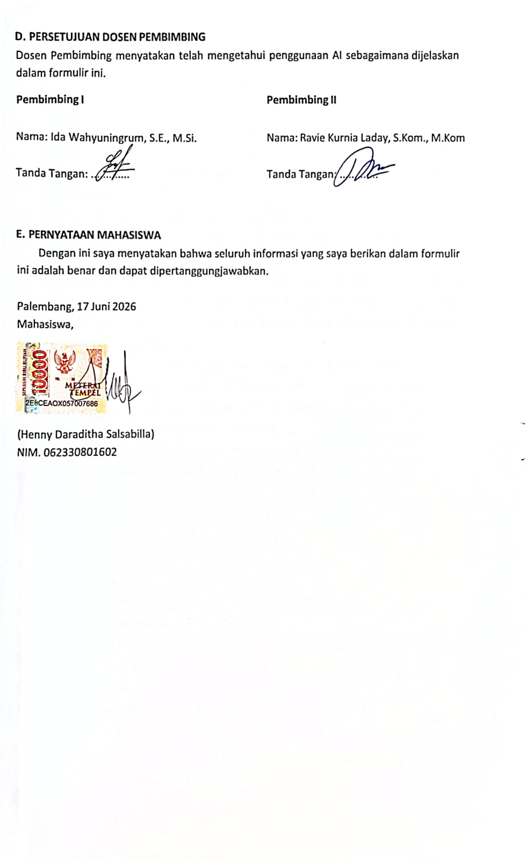

KATA PENGANTAR
Puji syukur penulis panjatkan kehadirat Allah SWT yang telah melimpahkan rahmat, karunia, serta hidayah-Nya sehingga penulis dapat menyelesaikan Laporan Akhir yang berjudul “Sistem Informasi Pengelolaan Arsip Warisan Berbasis Website pada Kantor Kecamatan Ilir Barat I Kota Palembang” dengan baik dan tepat waktu.
Berdasarkan hasil penelitian yang telah dilakukan di Kantor Kecamatan Ilir Barat I Kota Palembang, dirancang dan dibangun sebuah sistem informasi berbasis website yang bertujuan membantu proses pengelolaan arsip warisan, mulai dari pengolahan data, pencarian arsip, hingga pembuatan laporan agar lebih efektif, efisien, dan terstruktur. Penyusunan laporan ini juga merupakan salah satu syarat untuk menyelesaikan pendidikan Diploma III Jurusan Manajemen Informatika Politeknik Negeri Sriwijaya.
Dalam penyusunan Laporan Akhir ini, penulis menyadari bahwa penyelesaiannya tidak terlepas dari bantuan, bimbingan, dukungan, serta doa dari berbagai pihak. Oleh karena itu, penulis mengucapkan terima kasih yang sebesar-besarnya kepada kedua orang tua tercinta yang senantiasa memberikan doa, kasih sayang, dukungan moral maupun material, serta motivasi kepada penulis. Penulis juga mengucapkan terima kasih kepada semua pihak yang telah memberikan bantuan, bimbingan, dukungan, dan motivasi selama proses penelitian dan penyusunan laporan ini, khususnya kepada Bapak/Ibu:
- Ir. Irawan Rusnadi, M.T. selaku Direktur Politeknik Negeri Sriwijaya;
- Dr. Yusri, S.Pd., M.Pd. selaku Wakil Direktur I Politeknik Negeri Sriwijaya;
- M. Husni Mubarok, S.E., M.Si., Ak. selaku Wakil Direktur II Politeknik Negeri Sriwijaya;
- Dicky Seprianto, S.T., M.T., IPM. selaku Wakil Direktur III Politeknik Negeri Sriwijaya;
- Dr. Irma Salamah, S.T., M.T.I. selaku Wakil Direktur IV Politeknik Negeri Sriwijaya;
- Ir. Sony Oktapriandi, S.Kom., M.Kom. selaku Ketua Jurusan Manajemen Informatika Politeknik Negeri Sriwijaya;
- Ir.Sulistiyanto, S.Kom., M.T.I., IPP selaku Sekretaris Jurusan Manajemen Informatika Politeknik Negeri Sriwijaya Palembang.

- Herlinda Kusmiati, S.Kom., M.Kom. selaku Ketua Bidang Studi Jurusan
Manajemen Informatika Politeknik Negeri Sriwijaya;
- Ida Wahyuningrum, S.E., M.Si. selaku Pembimbing I yang telah memberikan bimbingan, bantuan dan arahan kepada saya dalam penyusunan Laporan Akhir;
- Ravie Kurnia Laday, S.Kom., M.Kom. selaku Pembimbing II yang telah memberikan bimbingan, bantuan dan arahan kepada saya dalam penyusunan Laporan Akhir;
- Bapak dan Ibu Dosen pengajar di Jurusan Manajemen Informatika yang telah memberikan ilmu yang bermanfaat;
- Kantor Kecamatan Ilir Barat Satu Kota Palembang yang telah memberikan izin, bantuan, serta dukungan dalam proses pengumpulan data dan pelaksanaan penelitian;
- Kedua orang tua tercinta yang senantiasa memberikan doa, kasih sayang, dukungan, motivasi, serta pengorbanan yang tulus sehingga penulis dapat menyelesaikan laporan akhir ini dengan baik;
- Kakak dan adik tercinta yang senantiasa menjadi tempat berbagi cerita, mendengarkan setiap keluhan penulis, serta memberikan semangat dan dukungan sehingga laporan akhir ini dapat diselesaikan dengan baik;
- Sahabat penulis Khairunnisa, yang selalu menjadi tempat penulis berbagi cerita dan keluh kesah selama menjalani perkuliahan serta proses penyusunan laporan akhir ini, yang senantiasa memberikan dukungan, semangat, dan motivasi untuk terus melangkah sehingga penulis mampu menyelesaikan laporan akhir ini dengan baik;
- Rekan-rekan seperjuangan, Dinda, Naya, dan Nanda, yang telah menjadi teman berbagi pengalaman, berdiskusi, serta saling membantu dan memberikan semangat satu sama lain selama proses perkuliahan dan penyusunan laporan akhir ini, sehingga berbagai tantangan dapat dilalui dan laporan akhir kami dapat diselesaikan dengan baik;
- Terakhir, penulis mengucapkan terima kasih kepada diri sendiri yang telah berjuang, bertahan, dan berusaha semaksimal mungkin selama proses perkuliahan hingga penyusunan laporan akhir ini. Terima kasih karena tidak

menyerah dalam menghadapi berbagai tantangan dan kesulitan, serta tetap berusaha menyelesaikan setiap proses hingga laporan akhir ini dapat diselesaikan dengan baik,
Penulis menyadari bahwa Laporan Akhir ini masih jauh dari sempurna. Oleh karena itu, penulis mengharapkan kritik dan saran yang membangun demi perbaikan di masa yang akan datang. Semoga Laporan Akhir ini dapat memberikan manfaat bagi penulis maupun pembaca.

Palembang, Juni 2026

Penulis

ABSTRAK
Laporan akhir ini membahas perancangan Sistem Informasi Pengelolaan Arsip Warisan Berbasis Web pada Kantor Kecamatan Ilir Barat I Kota Palembang untuk mengatasi permasalahan pengelolaan arsip yang masih dilakukan secara manual, seperti lambatnya pencarian data, risiko kehilangan dokumen, dan kurang efektifnya proses pelaporan. Sistem dikembangkan menggunakan metode Waterfall dengan bahasa pemrograman PHP dan database MySQL. Hasil penelitian menunjukkan bahwa sistem yang dibangun mampu membantu admin, pegawai kecamatan, camat, dan masyarakat dalam mengelola data kuasa waris, ahli waris, surat waris, serta laporan secara lebih cepat, terstruktur, dan efisien. Berdasarkan pengujian Black Box Testing, seluruh fitur sistem berfungsi dengan baik sesuai kebutuhan pengguna, sehingga sistem diharapkan dapat meningkatkan efektivitas pengelolaan arsip warisan serta kualitas pelayanan administrasi di Kantor Kecamatan Ilir Barat I Kota Palembang.
Kata Kunci: Arsip Warisan, Sistem Informasi, Website, Waterfall, PHP

ABSTRACT

This final project discusses the design and development of a Web-Based Inheritance Archive Management Information System at the Ilir Barat I District Office, Palembang. The system was developed to address problems in manual archive management, such as slow data retrieval, the risk of document loss, and inefficient reporting processes. The system was developed using the Waterfall method, PHP programming language, and MySQL database. The results show that the web-based system effectively assists administrators, district staff, the district head, and the public in managing inheritance authorization data, heir data, inheritance certificates, and reports in a faster, more organized, and efficient manner. Based on Black Box Testing, all system features functioned properly according to user requirements. Therefore, the system is expected to improve the effectiveness of inheritance archive management and enhance the quality of administrative services at the Ilir Barat I District Office, Palembang.

Keywords: Information System, Inheritance Archives, PHP, Waterfall, Website.

DAFTAR ISI

HALAMAN JUDUL i
HALAMAN PENGESAHAN ii
HALAMAN PENGESAHAN PENGUJI iii
PERNYATAAN BEBAS PLAGIARISME iv
SURAT PERNYATAAN PENGGUNAAN AI v
KATA PENGANTAR vii
ABSTRAK x
ABSTRACT xi
DAFTAR ISI xii
DAFTAR GAMBAR xv
DAFTAR TABEL xvii
DAFTAR LAMPIRAN xviii
BAB 1 PENDAHULUAN
  - Latar Belakang 1
  - Rumusan Masalah 2
  - Batasan Masalah 2
  - Tujuan dan Manfaat Penelitian 3
    - Tujuan Penelitian 3
    - Manfaat Penelitian 3
  - Sistematika Penulisan 4
BAB II TINJAUAN PUSTAKA
  - LandasanTeori 5
    - Pengertian Sistem Informasi 5
    - Penegertian Arsip 5
    - Pengertian Arsip Warisan 5
    - Sistem Informasi Berbasis Web 6
    - Diagram Konteks 6
    - Data Flow Diagram (DFD) 7
    - Entity Relationship Diagram (ERD) 8
    - Flowchart (Diagram Alir) 9
    - Kamus Data 11
    - Hypertext Preeprocessor (PHP) 11
    - MySQL 11
    - Visual Studio Code 12
    - Figma 12
  - State Of The Art 12
BAB III METODE PENELITIAN
  - Tahapam Penelitian 15
    - Metode Pengembang Sistem 16
  - Tempat dan Waktu Penelitian 18
    - Waktu Penelitian 18
    - Tempat Penelitian 18
  - Gambaran Umum 18
    - Profil Singkat perusahaan 18
    - Visi Kecamatan Ilir Barat I Kota Palembang 19
    - Misi Kecamatan Ilir Barat I Kota Palembang 19
    - Struktur Organisasi Kecamatan Ilir Barat I Kota Palembang 19
    - Sistem Yang Sedang Berjalan 20
    - Sistem Yang Diusulkan 21
  - Perancangan Sistem 23
    - Diagram Konteks 23
    - Data Flow Diagram (DFD) 24
    - Entity Relationship Diagram (ERD) 27
    - Kamus Data 27
    - Desain Tabel Database 29
    - Rancangan Halaman Sistem 31
    - Rancangan Halaman Login 31
    - Rancangan Halaman Dashboard hak akses Masyarakat 32
    - Rancangan Halaman Inut Kuasa Waris Hak Akses Masyarakat 32
    - Rancangan Halaman Input Ahli hak Akses Masyarakat 33
    - Rancangan Halama Lihat berkas Saya Hak Akses Masyarakat 33
    - Rancangan Halaman Dashboard Hak Akses Pegawai Kecamatan 34
    - Rancangan Halaman DataKuasa Waris Hak Akses Pegawai Kecamatan. 34
    - Rancangan Halaman Data Ahli Waris Hak Akses Pegawai Kecamatan. 35
    - Rancangan Halaman Data Surat Waris Hak Akses Pegawai Kecamatan. 35
    - Rancangan Halaman Dashboard Hak Akses Kepala Kecamatan 36
    - Rancangan Halaman Data Kuasa Waris Hak Akses Kepala Kecamatan 36
    - Rancangan Halaman DataAhli Waris Hak Akses Kepala Kecamatan 37
    - Rancangan Halaman Data Surat Waris Hak Akses Kepala Kecamatan 37
    - Rancangan Halaman Dashboard Hak Akses Admin Kecamatan 38
    - Rancangan Halaman Data Kuasa Waris Akses Admin 38
    - Rancangan Halaman Data Ahli Waris Hak Akses Admin 39
    - Rancangan Halaman Data Surat Waris Hak Akses Admin 39
    - Rancangan Halaman Data Pengguna Hak Akses Admin 40
BAB IV HASIL DAN PEMBAHASAN
  - Requirement Analysis (Analisis Kebutuhan) 41
    - Metode Kebutuhan Fungsional 41
    - Analilis Kebutuhan Non Fungsional 42
    - Studi Kelayakan 43
    - Alat Dan Bahan 44
  - Implementation (Implementasi) 46
    - Hasil Tampilan Program 46
  - Testing 57
  - Deployment 60
  - Maintenance 60
BAB V KESIMPULAN
  - Kesimpulan 69
  - Saran 70
DAFTAR PUSTAKA 71
LAMPIRAN 72

DAFTAR GAMBAR

Gambar 3.1 Tahapan Penelitian 15
Gambar 3.2 Tahapan Metode Waterfall 16
Gambar 3.3 Sturktur Organisasi Kecamatan Iilir I Kota Palembang 20
Gambar 3.4 Sistem yang Sedang Berjalan 20
Gambar 3.5 Sistem yang Diusulkan 21
Gambar 3.6 Diagram Konteks 23
Gambar 3.7 Data Flow Diagram (DFD) 25
Gambar 3.8 Entity Relationship Diagram 27
Gambar 3.9 Rancangan Tampilan Login 32
Gambar 3.10 Rancangan Tampilan Dashboard – Masyarakat 32
Gambar 3.11 Rancangan Tampilan Input Kuasa Waris Masyarakat 33
Gambar 3.12 Rancangan Tampilan Input Ahli Waris – Masyaraka 33
Gambar 3.13 Rancangan Tampilan Lihat Berkas Saya – Masyarakat 34
Gambar 3.14 Rancangan Tampilan Dashboard – Pegawai Kecamatan 34
Gambar 3.15 Rancangan Tampilan data kuasa waris - Pegawai Kecamatan 35
Gambar 3.16 Rancangan Tampilan Data Ahli Waris - Pegawai Kecamatan 35
Gambar 3.17 Rancangan Tampilan Data Surat Waris – Pegawai Kecamatan 36
Gambar 3.18 Rancangan Tampilan Dashboard – Kepala Kecamatan 36
Gambar 3.19 Rancangan Tampilan Data Kuasa Waris – Kepala Kecamatan 37
Gambar 3.20 Rancangan Tampilan Data Ahli Waris – Kepala Kecamatan 37
Gambar 3.21 Rancangan Tampilan Data Surat Waris – Kepala Kecamatan 38
Gambar 3.22 Rancangan Tampilan Dashboard – Admin 38
Gambar 3.23 Rancangan Tampilan Data Kuasa Waris – Admin 39
Gambar 3.24 Rancangan Tampilan Data Ahli Waris – Admin 39

Gambar 3.25 Rancangan Tampilan Data Surat Waris – Admin 40
Gambar 3.26 Rancangan Tampilan Data Pengguna -Admin 40
Gambar 4.1 Halaman Login 46
Gambar 4.2 Halaman Dashboard masyarakat 47
Gambar 4.3 Halaman Data Input Kuasa Waris – Masyarakat 47
Gambar 4.4 Halaman Input Ahli Waris – Masyarakat 48
Gambar 4.5 Halaman Data Surat Waris – Masyarakat 49
Gambar 4.6 Halaman Dashboard – Pegawai 49
Gambar 4.7 Halaman Data Kuasa Waris – Pegawai 50
Gambar 4.8 Halaman Data Ahli Waris – Pegawai 50
Gambar 4.9 Halaman Data Surat Waris – Pegawai 51
Gambar 4.10 Halaman Dashboard – Admin 51
Gambar 4.11 Halaman Data Kuasa Waris – Admin 52
Gambar 4.12 Halaman Data Ahli Waris – Admin 53
Gambar 4.13 Halaman Data Surat Waris – Admin 53
Gambar 4.14 Halaman Data Pengguna – Admin 54
Gambar 4.15 Halaman Dashboard – Camat 55
Gambar 4.16 Halaman Data Kuasa Waris – Camat 55
Gambar 4.17 Halaman Data Ahli Waris – Camat 56
Gambar 4.18 Halaman Data Surat Waris – Camat 56

DAFTAR TABEL

Tabel 2.1 Simbol Simbol Data Flow Diagram (DFD) 7
Tabel 2.2 Simbol Simbol Entity Relationship Diagram (ERD) 8
Tabel 2.3 Simbol simbol Flowchart 9
Tabel 2.4 State Of The Art 13
Tabel 3.1 Tabel Users 29
Tabel 3.2 Tabel Kuasa Waris 30
Tabel 3.3 Tabel Ahli Waris 30
Tabel 3.4 Tabel Surat Waris 31
Tabel 4.1 Studi Kelayakan 43
Tabel 4.2 Alat 45
Tabel 4.3 Halaman Masyarakat 57
Tabel 4.4 Halaman Pegawai Kecamatan 58
Tabel 4.5 Halaman Camat 59

DAFTAR LAMPIRAN

Lampiran 1. Lembar Kesepakatan Bimbingan LA. Lampiran 2. Lembar Pengajuan Judul LA. Lampiran 3. Lembar Pengesahan Judul LA.
Lampiran 4. Surat Permohonan Pengambilan Data Mahasiswa ke Instansi. Lampiran 5. Surat Pengantar Pengambilan Data dari Lembaga ke ke Instansi. Lampiran 6. Surat Balasan Penerimaan Izin Pengambilan Data dari Instansi. Lampiran 7. Lembar Bimbingan LA.
Lampiran 8. Lembar Rekomendasi Sidang LA.
Lampiran 9. Lembar Revisi Dosen Penguji.
Lampiran 10. Rekapitulasi Revisi LA.
Lampiran 11. Lembar Persentase hasil pengecekan plagiasi.
Lampiran 12. Link Listing kode .
Lampiran 13. Lembar Dokumentasi Pendukung.

